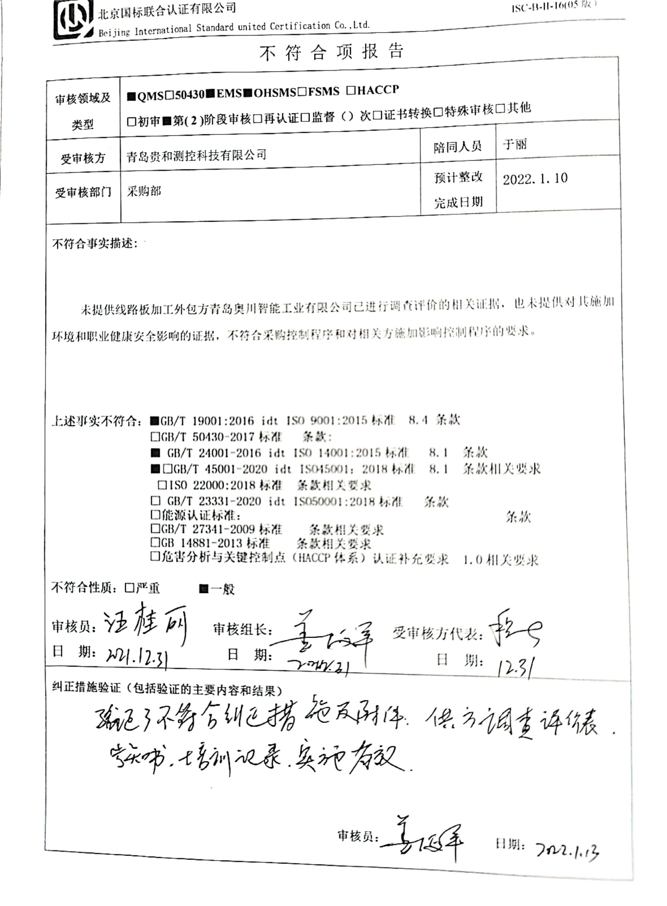
不 符 合 项 报 告
审核领域及类型 | ■QMS□50430■EMS■OHSMS□FSMS □HACCP  □初审■第( 2 )阶段审核□再认证□监督（）次□证书转换□特殊审核□其他
受审核方 | 青岛贵和测控科技有限公司 | 陪同人员 | 于丽
受审核部门 | 采购部 | 预计整改  完成日期 | 2022.1.10
不符合事实描述:

未提供线路板加工外包方青岛奥川智能工业有限公司已进行调查评价的相关证据，也未提供对其施加环境和职业健康安全影响的证据，不符合采购控制程序和对相关方施加影响控制程序的要求。

上述事实不符合：■GB/T 19001:2016 idt ISO 9001:2015标准 8.4 条款
□GB/T 50430-2017标准 条款:
■ GB/T 24001-2016 idt ISO 14001:2015标准 8.1 条款
■□GB/T 45001-2020 idt ISO45001：2018标准 8.1 条款相关要求
□ISO 22000:2018标准 条款相关要求
□ GB/T 23331-2020 idt ISO50001:2018标准 条款
□能源认证标准： 条款
□GB/T 27341-2009标准 条款相关要求
□GB 14881-2013标准 条款相关要求
□危害分析与关键控制点（HACCP体系）认证补充要求 1.0相关要求

不符合性质：□严重 ■一般

审核员： 审核组长： 受审核方代表：
日 期： 日 期： 日 期：
纠正措施验证（包括验证的主要内容和结果）

审核员： 日期：
不符合项纠正措施表
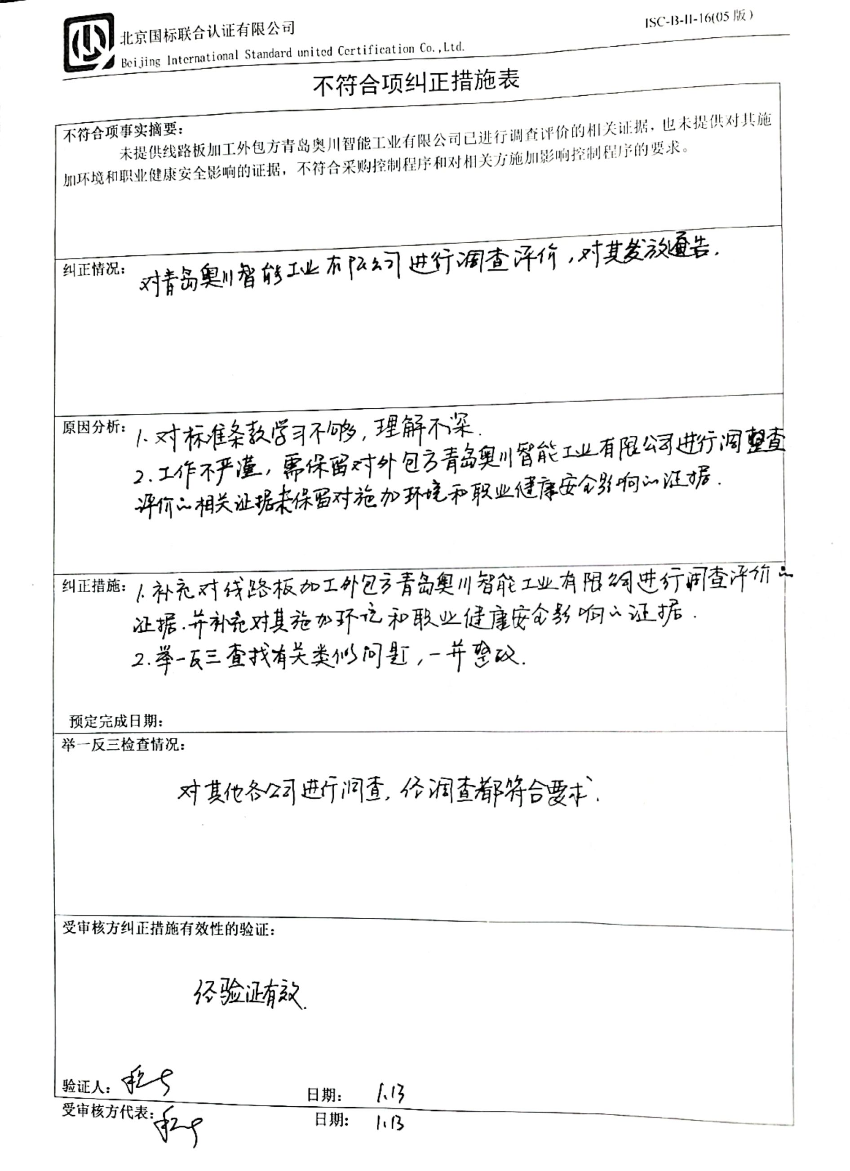
不符合项事实摘要：
未提供线路板加工外包方青岛奥川智能工业有限公司已进行调查评价的相关证据，也未提供对其施加环境和职业健康安全影响的证据，不符合采购控制程序和对相关方施加影响控制程序的要求。

纠正情况：

原因分析：

纠正措施：

预定完成日期：
举一反三检查情况：

受审核方纠正措施有效性的验证：

验证人： 日期：
受审核方代表： 日期:

